第2课时 烃
必备知识 落实
一、1.碳和氢
2.碳碳双键 碳碳三键 苯环 环状烷烃
3.C₂H₂ $H_{\text{·}}^{\text{·}}$C︙︙$C_{\text{·}}^{\text{·}}$H HC≡CH
4.(1)C、D、E、F、G (2)E、F C、D、G (3)F E
(4)G D C
二、1.C₆H₆ 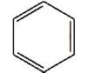 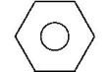 2.(2)相同
三、1.明亮 浓
2.C_{x}H_{y}+(x+$\frac{y}{4}$)O₂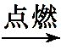xCO₂+$\frac{y}{2}$H₂O
知能素养 进阶
1.C 题中给出的物质除了①以外,其余都是烃,故A、B错误;②属于芳香烃,④和⑤的结构中都含有碳环(均不是苯环),所以②④⑤属于环状烃,C正确,D错误。
2.B 含苯环的碳氢化合物称为芳香烃。
3.C 乙烯的碳碳双键决定其化学性质,书写结构简式时不能省略。
4.A 根据C+O₂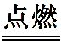CO₂,2H₂+O₂2H₂O分析,等质量的C和H燃烧时,H消耗氧气的量较多,故等质量的不同烃完全燃烧时,w(H)越大,耗氧量越大,题给四种有机物中,CH₄中w(H)最大,等质量的四种烃完全燃烧时CH₄消耗的氧气最多。
5.C 将两个含有氢原子的碳原子之间的单键变双键即可,即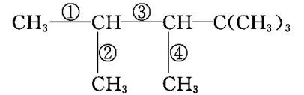,在①②③④处均可使碳碳单键变为碳碳双键,但①②处位置是等效的,所以该烯烃可能的结构简式有3种。
6.D 乙炔与卤素单质、卤化氢、水、氢气都能发生加成反应。
7.【解析】(1)A为甲烷的球棍模型,B为乙烯的空间填充模型;(2)A为甲烷,其分子式为CH₄;B为乙烯,官能团名称为碳碳双键;C为苯,结构简式为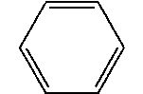(或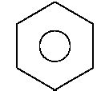);(3)A为甲烷,甲烷在光照条件下与氯气发生取代反应,同时会有多个反应发生,得到CH₃Cl、CH₂Cl₂、CHCl₃、CCl₄和HCl的混合物,故a正确;乙烯和苯中碳的质量分数较大,所以燃烧时会产生黑烟,故b正确;苯分子中的12个原子在同一个平面上,故c错误;乙烯中含有碳原子和碳原子形成的非极性键,还有碳原子和氢原子形成的极性键,故d正确; (4)B与溴水反应的化学方程式为CH₂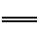CH₂+Br₂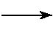CH₂BrCH₂Br。
答案:(1)球棍 空间填充 (2)CH₄ 碳碳双键 (或) (3)c
(4)CH₂=CH₂+Br₂CH₂BrCH₂Br
8.C 靛蓝中除碳、氢元素外,还含有氮、氧元素,不属于烃,故A正确;由结构简式可知,分子式是C₁₆H₁₀N₂O₂,故B正确;靛蓝中含有碳碳双键,能够与溴发生加成反应,会使溴水褪色,故C错误;由结构简式可知,该物质中含C、H、O、N四种元素,故D正确。
9.C 该分子结构不对称,分子中共有7种氢原子,因此一氯代物有7种。
10.B 气态烃一般是指碳原子数小于或等于4的烃。先假设该气态烃的混合物的平均分子式为C_{x}H_{y}。烃类燃烧的通式为C_{x}H_{y}+(x+$\frac{y}{4}$)O₂xCO₂+$\frac{y}{2}$H₂O。当温度超过100 ℃时,水为气体。根据题意,燃烧前后气体的体积不变,因此有1+x+$\frac{y}{4}$=x+$\frac{y}{2}$,解得y=4。所给的4个组合中,碳原子数均小于4,符合气态烃的要求,因此只需要看氢原子数能不能平均到4即可。而要平均到4,肯定是一个比4大,一个比4小(或者均等于4)。组合①中氢原子数均为4,符合要求;组合②中氢原子数平均值肯定大于4,不符合要求;组合③中氢原子数均为4,符合要求;组合④中氢原子数一个为2,一个为6,可以平均到4,符合要求。
11.B 该烯烃的分子式为C₅H₄,A正确;该分子中有一个饱和碳原子,与该碳原子直接相连的4个碳原子构成四面体,所有碳原子不可能在同一平面,B错误;该分子中有两个碳碳双键,所以1 mol该有机物最多可与2 mol Br₂发生加成反应,C正确;该有机物含有碳碳双键,能使酸性高锰酸钾溶液褪色,D正确。
12.A 含有六元环的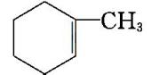的同分异构体有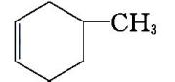、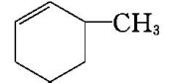、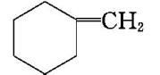,共3种,A正确;该分子中含有多个饱和碳原子,所有碳原子不在同一平面上,B错误;该物质的分子中无苯环,不属于芳香烃,C错误;该物质能与H₂O发生加成反应,但与H₂O加成后,所得产物可能有2种,D错误。
13.C 由二环[1,1,0]丁烷的结构简式可知其分子式为C₄H₆,它与CH₂=CHCH=CH₂互为同分异构体,A项正确;二环[1,1,0]丁烷的二氯代物中,两个氯原子取代同一个碳原子上的氢原子的结构有1种,两个氯原子取代不同碳原子上的氢原子的结构有3种,共有4种,B项正确;二环[1,1,0]丁烷分子中的碳碳键均是单键,C项错误;二环[1,1,0]丁烷分子中,每个碳原子均形成4个单键,类似于甲烷分子中的碳原子,处于与其直接相连的原子构成的四面体内部,D项正确。
14.【解析】(1)CH₂=CH₂可以与Cl₂发生加成反应,而使黄绿色逐渐褪去,生成的CH₂ClCH₂Cl也是油状液体。(2)由球棍模型可知烃A的分子式为C₈H₁₈,结构中有4种不同环境的氢原子,所以A的一氯代物有4种;一氯代物只有一种,说明氢原子所处的环境相同,(CH₃)₃CC(CH₃)₃符合题意。(3)生成聚氯乙烯的方程式为nCH₂=CHCl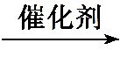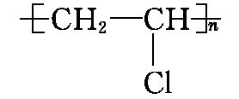。
答案:(1)①不正确,因为CH₂=CH₂可以与Cl₂发生加成反应,而使黄绿色逐渐褪去,生成的CH₂ClCH₂Cl也是油状液体 ②取代反应、加成反应
(2)C₈H₁₈ 4 (CH₃)₃CC(CH₃)₃
(3)nCH₂=CHCl

